Публичный ежегодный доклад

муниципального образовательного учреждения
средней общеобразовательной школы №1
г. Калача-на-Дону Волгоградской области

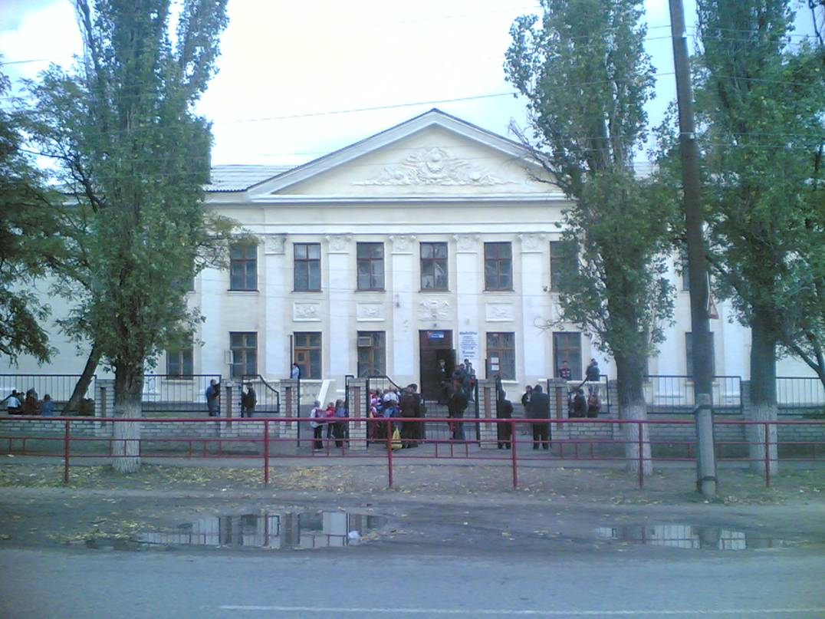

Содержание:
- Введение
- Краткая история школы
- Общая характеристика участников образовательного процесса
- Организация образовательного процесса
- Заключение

2007 год

